GUIDA ALLA LETTURA E ALL’ANALISI

La notte degli imbrogli: la messa in scena degli umili, in tacito dialogo con un paesaggio che ne garantisce la spiritualità.
Lucia: la sposa, angelo del focolare.

LA MATERIA E I PERSONAGGI

- Il cap. VIII de I promessi sposi è tra i più vivaci sul piano narrativo. È un susseguirsi di errori, di imbrogli, d’intrecci imprevisti del caso, in una notte prima tranquilla, poi turbata dal vano agitarsi degli uomini, infine di nuovo tranquilla, fissata in una pace a cui la nostalgia di Lucia conferisce una progressiva cadenza religiosa.
Ricostruisci le diverse sequenze narrative.

- La lettura serale di don Abbondio nella calma del suo studio, interrotta dall’ingresso dei testimoni e poi di Renzo e Lucia che tentano il matrimonio di sorpresa.

- Il paese ridestato dal suono delle campane e la fuga dei bravi.

- L’allontanamento dal paese di Renzo, Lucia e Agnese attraverso il lago tranquillo.

- Chi interviene a scompigliare i vari disegni degli uomini?

I vari disegni degli uomini sono scompigliati dalla Provvidenza, che non è un personaggio, ma una sorta di mano invisibile che dà un senso alle varie vicende, collegandole sul piano narrativo e garantisce il riscatto finale dei due promessi. In questo caso, la pronta reazione di don Abbondio, che vanifica il disegno del matrimonio di sorpresa (sollecitando il sacrestano Ambrogio a suonare la campana a martello), mette inconsapevolmente in fuga anche i bravi impegnati nell’agguato in casa di Lucia, con l’intenzione di rapirla.

- Ora osserva i personaggi. Come appaiono in questo capitolo i bravi, inviati dall’antagonista don Rodrigo, rispetto al cap. I? Cosa vuol dirci con ciò l’autore riguardo al tema dei RAPPORTI DI FORZA?

Nel cap. I, i bravi appaiono spavaldi e prepotenti, mentre attuano la loro intimidazione nei confronti di un vecchio curato di campagna. In questo capitolo, invece, di fronte alla forza dei villani riuniti insieme, sono confusi e spaventati e, solo grazie all’autorità del Griso, riescono a ritirarsi in buon ordine.
L’autore vuol farci capire che la società nel suo complesso è sempre più forte di un gruppo di soverchiatori e che, quando questi possono farla franca, è solo a causa dell’assenza dello Stato e della sua forza legale.
Quello dei rapporti di forza tra umili e potenti, infatti, è uno dei temi centrali del romanzo.
Manzoni ritiene il “timor di Dio” necessario al buon funzionamento della società, ma insufficiente a trattenere i potenti dal Male. Nasce da qui l’importanza delle istituzioni civili¹.
p. 1
- Nei fuggiaschi Agnese, Lucia e Renzo, travolti dal fallimento del loro tentativo e dalla coscienza dell’imminente pericolo, incombe ora un senso di sgomento che si esprime nei loro volti e nei loro gesti silenziosi. Tuttavia, Lucia non sembra perdersi d’animo.
Perché? Cosa rappresenta Lucia? E quale novità introduce Manzoni nella scelta dei protagonisti?

In questo capitolo Lucia, che ha acconsentito malvolentieri all’idea del matrimonio di sorpresa, lo fa fallire con la sua titubanza; ma non per questo cede alla disperazione. Lucia, infatti, rappresenta l’angelo della casa², che indirizza al bene le persone che ha intorno a sé.
Renzo invece, pur essendo un giovane onesto, è portato spesso a cacciarsi nei guai per via del suo carattere impulsivo. Ma le parole di Lucia o il pensiero di lei e di padre Cristoforo (“una treccia nera e una barba bianca”) lo riportano sempre sulla retta via. Lucia, il cui nome significa “luce”, sarà luce di conversione anche per il terribile Innominato (cap. XXI).
La novità introdotta da Manzoni nella narrativa italiana è stata quella di scegliere per protagonisti due persone umili, nelle cui vite potessero identificarsi anche i lettori dei ceti popolari. È questo uno degli elementi che farà la fortuna del romanzo.

LO SPAZIO E IL TEMPO

- Uno dei momenti più intensi del capitolo è il passo che precede l’addio: quel notturno indimenticabile sul lago tranquillo, in cui alla precisione dei particolari sensibili l’autore unisce l’emozione personale per la bellezza della sua Lombardia. Dove si trova Lucia? E cosa avverte in quella pace che dal paesaggio si riflette nel suo animo?

Lucia si trova sulla barca, con lo sguardo rivolto per un’ultima volta ai suoi monti e al suo paesello, senza sapere se e quando potrà farvi ritorno. È un distacco doloroso; ma addolcito dalla fiducia che Dio non l’abbandonerà. In questo tranquillo paesaggio lombardo, colto in un romantico chiaro di luna, Lucia trova un conforto religioso, che le permetterà di resistere a questa durissima prova della vita: l’esilio. Nello stendere questa pagina, l’autore avrà senz’altro pensato ai tanti patrioti italiani che furono proscritti dopo i moti del 1821.
Questo scorcio serale trova il suo corrispettivo nella descrizione dell’alba, che accompagna Renzo nel suo attraversamento del fiume Adda³, dopo l’inquieta notte di fuga da Milano.
La funzione del paesaggio non è di puro sfondo; serva a dotare gli umili di una loro intima spiritualità, rispecchiandone i sentimenti più genuini.

- Fino a questo momento, il filo del racconto si è svolto in maniera lineare. In che modo la biforcazione spazio-temporale influirà sull’intreccio narrativo?

I due promessi trovano rifugio in due luoghi diversi: Monza e Milano. L’autore è costretto così ad alternare il racconto delle loro rispettive vicende.

LE TECNICHE NARRATIVE

- Al variare delle diverse sequenze narrative corrisponde un parallelo variare dei registri stilistici, all’interno di una prosa nitida e sorvegliata, che s’imporrà a lungo come nuovo modello di scrittura (→ manzonismo). Completa lo schema:
p. 2
Don Abbondio nello studio → stile realistico-descrittivo

Il paese ridestato → stile umoristico

L’addio al paese → stile elegiaco

- Ma il realismo romantico di Manzoni consiste soprattutto nell’innalzare le ragioni elementari dei semplici a dignità di poesia. Individua, nell’Addio monti, la figura retorica che più contribuisce all’innalzamento stilistico del passo.

La figura retorica, che più contribuisce all’innalzamento stilistico del passo, è l’anafora della parola “Addio…”, ripetuta ben quattro volte, quasi a distendere la piena del sentimento in uno slancio lirico progressivo.

Una volta divisi per destinazioni diverse, Renzo e Lucia saranno sottoposti a prove che metteranno in discussione la loro fede, il loro amore, la loro identità. Solo dopo averle superate, potranno ottenere giustizia e avviarsi verso il lieto fine.
I due promessi, infatti, si ritroveranno nel cap. XXXVI, quando Renzo troverà Lucia nel lazzaretto, dove avverrà lo scioglimento finale della vicenda⁴.

IL CONTESTO

- La ricostruzione della peste permette a Manzoni di dar voce a ciò che la Storia non dice, alla violenza del soffrire e del morire, e di formulare un severo giudizio morale sui potenti che “fanno la Storia” a loro capriccio, dimenticando di dover prima o poi render conto delle loro azioni a Dio.
In che modo l’autore, nella parte finale dell’opera, intreccia vero storico e vero poetico?
E quali speranze vuol offrire agli Italiani oppressi del suo tempo attraverso la felice conclusione del romanzo (cap. XXXVIII)?

L’autore si serve dei dati storici, desunti dalle Historiae patriae di Giuseppe Ripamonti, per la ricostruzione degli effetti spaventosi dell’epidemia di peste, affidata alla voce narrante.
A parte la punizione di don Rodrigo, che non ha voluto ascoltare gli avvertimenti di padre Cristoforo, c’è poco d’inventato. Piuttosto l’autore, con la sua sensibilità, approfondisce ciò che la Storia non dice, cioè l’abbandono a sé stessi degli umili e l’inettitudine dei potenti, perché vuol far capire al lettore che l’Italia uscirà dalla sua secolare arretratezza solo se raggiungerà l’indipendenza e si governerà da sé.
La felice conclusione del romanzo è, dunque, anche un augurio per quel matrimonio tra l’Italia e il suo popolo che prima o poi si dovrà fare (nonostante gli ostacoli frapposti dall’imperatore d’Austria Francesco Giuseppe)⁴. E questa SPERANZA vale sia per quelli che vedranno quel benedetto giorno, sia per quegli altri che non arriveranno a vederlo, perché per esso avranno dato la vita.

p. 3

NOTE
¹L’espressione usata da Manzoni in riferimento a Lucia è “povera innocente”. Al contrario, “la sventurata” Monaca di Monza è l’anti-Lucia, la versione religiosa della donna perduta, che finirà sepolta viva in un “in pace”.
L’uso di un’aggettivazione moralistica fa parte della funzione pedagogica del romanzo.

Il dibattito sulla monacazione forzata (che ha inizio con la pubblicazione in Francia de La religiosa di Diderot) è parte, nell’Ottocento, della critica al principio di maggiorascato, cioè al fatto che la proprietà feudale era indivisibile e doveva essere trasmessa per intero solo al primogenito maschio. La dote per il matrimonio, a sua volta, era riservata solo alla primogenita femmina. Di conseguenza, gli altri figli erano avviati alla carriera militare/ecclesiastica, se maschi, o al monastero, se femmine.
Alessandro Manzoni critica quest’arcaica consuetudine e l’egoismo del principe-padre; ma poi dà la colpa del traviamento alla stessa vittima, sostenendo che Gertrude avrebbe dovuto rassegnarsi e trovare consolazione nei conforti della religione. Al contrario, Denis Diderot sostiene che i monasteri di clausura vanno aboliti; perché, costringendo le donne ad una vita innaturale, provocano l’insorgere di perversioni. La responsabilità di quanto accade è, dunque, della Chiesa.

²Dopo la fuga da Milano, per non essere catturato dalla polizia milanese, Renzo si trova immerso nel buio della notte, circondato da una natura selvaggia (“sodaglia”) e atterrito dai racconti superstiziosi ascoltati da bambino. Per farsi forza, prega. Ad un certo punto gli giunge la voce dell’Adda, che lo assicura di essere vicino alla salvezza, e il rintocco delle campane dell’orologio di Trezzo, che eleva i suoi pensieri a Dio. Passata la notte in un capanno, lo spettacolo dell’alba gli reca un senso di conforto e di pace.

³L’amore romantico è un amore contrastato per definizione, che prevede il coronamento del matrimonio o a seguito di divorzio (laddove è previsto), o più spesso in conseguenza della morte della persona che costituisce un ostacolo alla felicità delle due “anime gemelle”. In questo caso si tratta della morte di don Rodrigo e dello scioglimento del voto di Lucia da parte di padre Cristoforo.
Di Manzoni leggo anche “La notte di Renzo sull’Adda”, “Il tumulto di S. Martino”, “La conversione dell’Innominato” e “La conclusione del romanzo”.

⁴La definizione di romanzo storico-patriottico da me adottata, anche se insolita, prende spunto da un’osservazione di Carducci, che legge la metafora del matrimonio come un’allusione politica a quegli ideali risorgimentali che Manzoni aveva espresso in chiaro nelle Odi civili (→ “Marzo 1821”).

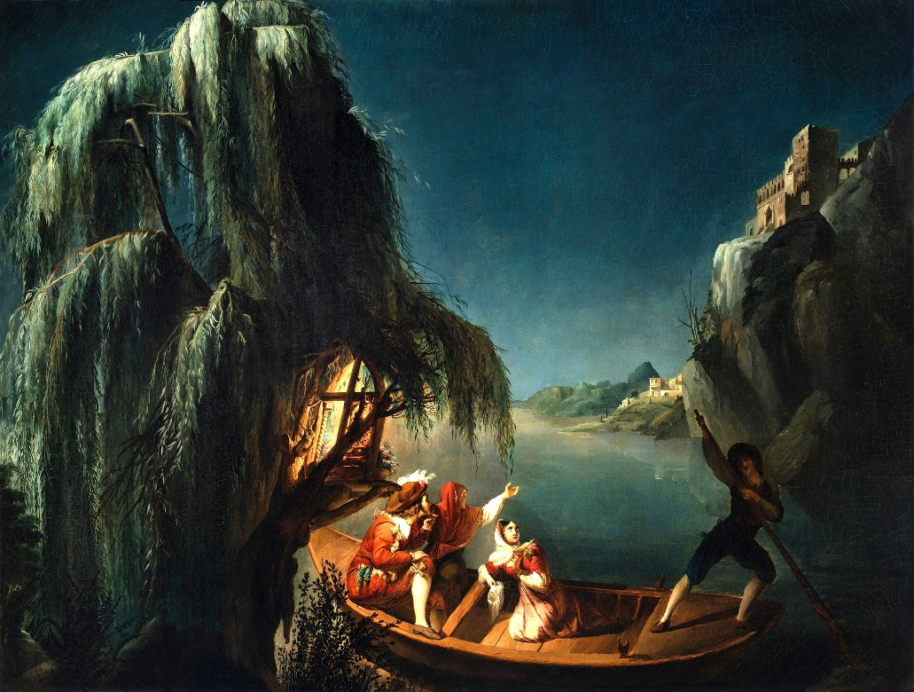

Il pittore Michele Fanolli ha illustrato quest’episodio in un quadro dal titolo La partenza dei Promessi Sposi (oggi conservato al Museo Civico di Padova). La luna è nascosta dietro il salice.

